Курс Йоги 410.
Йога во время беременности.

Шаг 3. Беременность. Отношения в семье.

Культурный центр «Просветление».

Психоэмоциональное состояние женщины во время беременности.

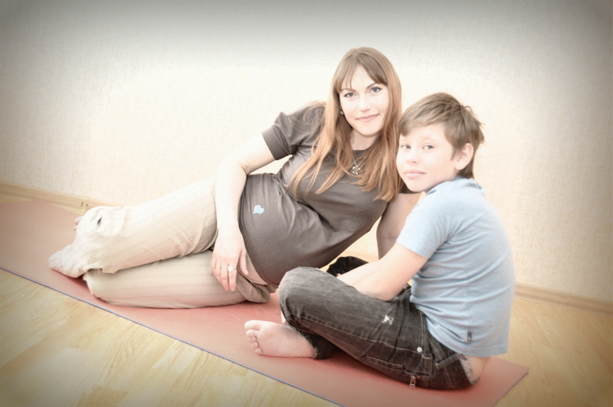
Любая по счету беременность - первая, вторая или пятая - всегда важна и актуальна. По-своему это сложный процесс для обоих членов семьи. Этот процесс при каждой беременности может проходить по-разному. Очень важно, для будущих мамы и папы, выработать правильное отношение к этому, чтобы этот период прошел наиболее гладко и безболезненно для них.

Согласно йоги, беременность – это процесс зарождения не просто новой жизни и человека, а процесс образования новой Вселенной. И потому его стоит рассматривать именно в этом ключе. Есть такое хорошее утверждение – человек это микрокосмос макрокосмоса. И все что твориться в нашей жизни, в семье, то и происходит во всей Вселенной. Мужчина и женщина есть материальное проявление Абсолюта на земле. То есть по образу и подобию. Единство мужского и женского, или Сознания и Энергии есть гармония. Взаимодействие этих начал и дает жизнь.

Ваши дети – не больше и не меньше чем Абсолют который пришел, чтобы научить вас.

В беременности сокрыта огромная сила созидания, путь постижения и себя и мира. Зарождение новой жизни вызывает перестройку многих систем организма. Во время вынашивания ребенка, женщины испытывают физическое и психологическое напряжение. Тело и сознание беременной женщины должны быть в гармоничном состоянии. От физического и психического фона зависит протекание беременности.

Для беременной необходима осознанность и ощущения единства с собственным телом. Часто гормоны и центральная нервная система управляют нами, не спрашивая нас. Конечно, беременность сложный процесс и не всегда удается контролировать свое состояние. Нервная система может дать сбои из-за нервного напряжения, стрессов, страхов, и других влияний, которыми так богата наша современная жизнь. Тогда, может нарушаться гормональная регуляция и нормальное протекание беременности. Физические, эмоциональные и гормональные изменения в организме женщины, которые происходят в период беременности, могут вызвать страх, растерянность, раздражительность, тоску, возможно, даже злость и агрессию. Важно выработать правильную реакцию на процессы, которые возникают у будущей мамы, и помнить, что все процессы в период ожидания малыша естественны.

Занятия йогой очень хорошо влияют не только на физическое тело, но и на ментальный уровень. Улучшается здоровье и самочувствие будущей мамы и малыша. Главное знать и помнить,что занятия йогой должны быть приятными и гармоничными, никакого насилия и боли. Из йоги мы знаем, что если есть боль, то это уже не йога. Каждая беременная женщина сама выбирает комфортные для себя асаны.

Випарита Карани Мудру (поза Согнутой Свечи) можно выполнять на всем протяжении беременности, до самих родов. Асаны Баддха Конасана и Супта Баддха Конасана, тоже можно выполнять на протяжении всего срока беременности. При выполнении этих асан увеличивается пространство между диафрагмой и тазом, тем самым улучшается общее состояние и облегчается дыхание. Выполнение крия йоги (кроме силовых крий) хорошо воздействует на эмоциональный фон беременной женщины. Также на всем протяжение беременности можно и полезно практиковать Пранаяму йогу, Мантру йогу, Медитативные практики.

Изменения в первом триместре.

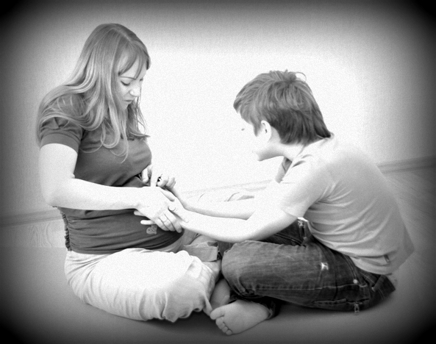
В организме женщины в первом триместре беременности происходят значительные гормональные изменения.Многие женщины в связи с этим испытывают нервное напряжение, раздражительность, сонливость, наблюдается повышенная утомляемость. Эмоциональное состояние беременной женщины в первом триместре довольно нестабильное. Счастливые состояния сменяются периодами угнетенности и подавленности. Не нужно пугаться таких проявлений, а попытаться понимать, что они являются следствием изменения гормонального состояния и могут быть поводом для выхода наружу сильных эмоций.

Может возникать неуверенность в будущем, растерянность, ощущение, что не получится справиться с возникающими трудностями. Совсем скоро жизнь изменится и для будущей женщины бывает трудно привыкнуть к этой мысли. Требуется время, чтобы привыкнуть к новому положению.

Эмоциональный фон у многих может ухудшаться из-за возникновения токсикозов, обострения обоняния и вкусовых изменений. Важно принять изменения, которые возникают и настроиться на ожидание малыша. Также заручиться поддержкой родных и близких, в первую очередь мужа. По возможности необходимо больше гулять на свежем воздухе и отдыхать. Главное понимать, что беременность – это не болезнь. Поэтому не стоит резко менять свой привычный образ жизни и питания. Надо просто дать возможность организму постепенно перестроиться на новый лад. Вокруг себя хорошо бы создать атмосферу умиротворения и спокойствия – общаться с приятными людьми, слушать приятнуюмузыку.

Если женщина занималась йогой до беременности, то лучше всего продолжать заниматься. С помощью йоги вырабатывается правильная реакция организма на естественные процессы в период ожидания малыша. Йога мягко подготавливает мышцы и связки тела к родам, дает возможность осознавать их работу и в дальнейшем при родах управлять процессами рождения ребенка. Если женщина не занималась йогой и решила начать, то конечно можно начать заниматься. Главное, заниматься, не перенапрягаясь, с удовольствием и с гармонией. Можно начинать с 10-15 мин в день, а в дальнейшем увеличивая постепенно время занятий.

В нормализации эмоционального состояния очень важно научиться практикам расслабления и спокойным дыхательным техникам (Пранаяма Йога). Практика Пранаямой успокаивает нервную и гормональную системы, и лучше всего начинать с простых видов пранаям. Можно применять капалабхати (очень мягко и аккуратно), попеременное дыхание и другие. Если вы не знаете эти практики с ними можно ознакомиться в соответствующем шаге этого курса.

Изменения во втором триместре.

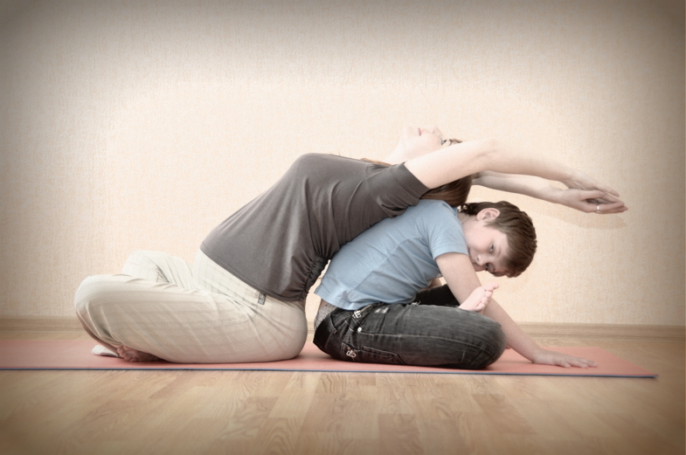
Этот период – время относительной стабильности, женщина принимает беременность.

Ребенку копируется состояние мамы, поэтому очень важно научиться во время беременности регулировать свое психоэмоциональное состояние.

Хорошо бы женщине научиться распознавать и учитывать желания и предпочтения ребенка в животе. Как можно раньше, научиться слышать малыша, распознавать его желания, разговаривать с ним. У каждой женщины все очень индивидуально, не сразу может получиться достичь понимания малыша, но если часто обращаться, то обязательно придет время, когда будущая мама и малыш будут понимать и слышать друг друга.

В этот период хорошо продолжать занятия йогой, особенно практиковать перевернутые позы, которые нормализуют гормональный баланс. Перевернутые асаны полезно включать в практику с первого и до последнего дня беременности.

Изменения в третьем триместре.

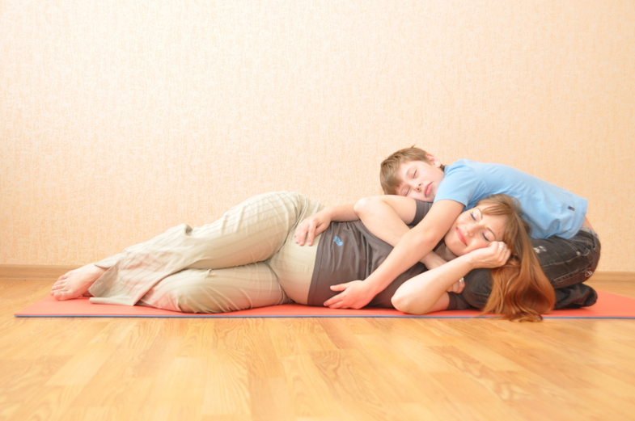
В этот период появляются страхи и негативные мысли о процессе родов. Роды – достаточно интимный процесс, будущая мама часто думает о том, как все пройдет. Женщине важно настраиваться на положительные мысли. Быть уверенной в себе, что все пройдет хорошо.

В третьем триместре занятия йогой позволяют подготовиться к родам. В этот период организм женщины, чаще всего, работает с перегрузками. Практика йогой позволяет разгрузить тело, научиться концентрироваться и расслабляться.

Самое главное прислушиваться к себе, не давать себе слишком много физических нагрузок. Не делать резких динамических упражнений (например, прыжки) и позы, которые вызывают напряжение живота.

Будущей маме полезно продолжать регулярно заниматься дыхательными практиками (Пранаяма). Они помогут оптимально подготовить организм к родам.

Во время всей беременности полезно практиковать пение мантр. Мантры благотворно влияют на плод и защищают от негативных психических влияний. Во время пения мантр, психоэмоциональное состояние будущей мамы нормализуется, тело и ум успокаиваются. Возникает вопрос: какие мантры петь? Здесь нужно подходить индивидуально. В соответствующем шаге этого курса можно ознакомиться с мантрами, послушать их, попробовать петь. И те мантры, которые вам понравятся и отзываются в вашем сердце, те и пойте. Ни в коем случае не заставляете себя петь, те мантры, которые не хочется практиковать. Везде должна быть гармония.

Мантры можно петь везде – в метро, на работе, в ожидание своей очереди на прием к врачу и т.д. Таким образом, беременная женщина будет меньше подвержена внешним воздействиям и время будет проходить с большей пользой, как для самой женщины, так и для малыша в животике.

В наше время у будущих мам есть возможность выбрать любой способ рождения своего ребенка. Для того, чтобы быть готовой психологически к родам, беременная женщина должна продумать заранее вопрос, как и где она будет рожать. «Каждая женщина должна себя спросить, как будет наиболее комфортно себя чувствовать, а соответственно, её малыш себя будет чувствовать и выбрать именно тот способ, который подходит лично ей».

Таким образом, ожидание и рождение ребенка открывает женщине новые и необычные ощущения, впечатления и чувства. Очень важно выработать адекватное отношение к своему состоянию. Очень много зависит от наших мыслей и все зависит только от нас. Как мы решим, так и будет. Главное настроится на положительные моменты в жизни, в любых ситуациях быть спокойной. Помнить, что любое состояние будущей мамы передается малышу. Также очень важно понять и всегда помнить, что беременность не длительная болезнь, а прекрасное время жизни, полное новых переживаний и раскрытия эмоционального мира. И тогда беременность пролетит в радости и в счастье.

"В йоге считается самым большим счастьем родиться в семье йога и йогини Ребенок – это душа, которая спустилась в наш мир Необходимо относиться к своим детям, как к Учителям человечества"

Роль мужчины.


Наше общество привыкло придавать большое значение беременным женщинам. Это конечно правильно, но не надо забывать о мужчинах, ведь без них женщины бы не смогли испытывать счастья иметь детей. Женщины чаще всего во время беременности уходят в свои переживания, не обращая внимания на будущих отцов, на их трудности и проблемы. А вот как раз именно мужчинам труднее свыкнуться с ролью отца, чем женщинам, будущего малыша. Мужчине необходимо время, чтобы свыкнуться с ролью папы, нужно научиться понимать и поддерживать свою беременную женщину. И тогда будущий отец станет опорой семьи, на которого может положиться жена. Реакция мужчин на беременность бывают разными. Кто-то испытывает радость и волнение, некоторые чрезмерно озабоченны состоянием беременной, а кто-то считает, вынашивание ребенка обязанностью и заботой только женщин и отстраняется от всего. Многое зависит от того, какая атмосфера семейных отношений. Конечно, здоровье и состояние будущей мамы зависит от очень многого, но на первом месте стоит любовь, уважение, взаимопонимания друг другу. И если мужчина и женщина разделяют свои заботы, надежды, радости и страхи, то беременность, как для женщины, так и для мужчины пройдет благополучно. Соответственно,состояние будущей мамы (и папы тоже) отражается малышу.

Йога учит относиться к своей жене, как к Богине, а к мужу как Богу, Абсолюту. В Родовой йоге говорится, что муж и жена –это сам Абсолют, который пришел по своей милости в вашу жизнь. И когда приходит понимание, что твой муж или жена сам Абсолют, не больше, не меньше, то и отношения между мужчиной и женщиной станут другими. А к малышу, находящему в животике, нужно относиться как к Учителю человечества. Тем самым само собой установиться правильное отношение мужа к своей беременной жене, а у женщины к своему мужу. Для тех, кто еще совсем не знаком с йогой или только начинает изучать и заниматься йогой многое покажется странным и не понятным. Если есть желание, то на сайте есть курсы «Родовая йога» и «Аксиоматика йоги». Рекомендуем ознакомиться.

Беременность не только для женщины, совершенно особенное состояние, но и для мужчины, который находиться со своей любимой. Будущий отец может поддерживать свою беременную женщину морально, эмоционально и физически. И это является здоровой концепцией современности. Конечно, будущие папы могут испытывать опасения и беспокойства связанные с изменением и состоянием женщины.

Мужчине очень важно подготовиться психологически. Ведь их было двое: он и любимая женщина, а теперь будет трое. И осознать, что теперь он будет нести ответственность не только за свою супругу, но и за своего малыша который родиться. И мужчинам конечно, в этом плане, не легко. Мать ближе к ребенку, все девять месяцев она ощущает ребенка и материнская связь очень сильная.

Будущая мама из-за гормональных изменений становится более восприимчивой к различным ситуациям в жизни. Женщине как легче расстроиться, обидеться, так и легче обрадоваться, развеселиться. Состояние беременной женщины, ее настроение может изменяться из-за пустяков.

Женщина чутко реагирует на своего мужа. При осознании своего мощного влияния мужчина может стабилизировать эмоций женщины. Если мужчина спокойно выслушивает свою жену, проявляет внимание, то женщине передается спокойствие мужа. А это, как известно, влияет на самочувствие, как самой женщины, так и на состояние еще не родившегося ребенка.

Что есть Сознание в бытовом смысле? Что мы подразумеваем, когда говорим –мужчина? Это дух, воля, выдержка, уверенность, стабильность и надежность, устойчивость в делах и мыслях и тд. Энергия же – это противовес сознания, это изменчивость. Все мы изучали физику, и знаем, что энергия не появляется и не исчезает в никуда из неоткуда. Она переходит из одной формы в другую. К чему все это? К тому, что на этом строятся взаимоотношения в период беременности.

Все, что происходит вокруг, влияет на ребенка уже с момента зачатия. Это не аксиома, но и не учитывать этот факт не стоит. Факт зачатия есть такое же проявления Абсолюта в мире, как и все другие события в нашей жизни. И этот факт ВСЕГДА надо принимать. В принципе, по умолчанию. Многие мужчины и женщины в настоящее время во главу всего ставят карьеру и благополучие. И потому в современном мире очень часто дети воспринимаются как помеха. И когда это происходит, они не понимают, что этот негатив отпечатывается на их потомках, и может влиять на их судьбу в дальнейшем. Да и на судьбу всего рода в целом.

Даже если человек хочет в начале достичь духовного роста, а потом может быть иметь детей, то йога говорит, что дети не являются помехой для развития. Наоборот необходимо вначале отдать долг перед предками, родить детей, воспитать, а затем делать что хочешь.

Так или иначе, но до беременности каждый жил в определенном ритме жизни. Строил планы на будущее. И не каждому легко дается их изменить, а кому-то и не особо хочется. Но что делать!

Итак! Мужчина в идеале есть опора семьи.Он должен своими действия внушать надежность и уверенность. И чтобы не случилось, никто никогда не должен в нем усомниться. В период беременности ему необходимо больше внимания и заботы уделять своей второй половинке. Не надо в это время преувеличивать ее слабость и беспомощность. Но и считать, что пока ходит,то, значит, может все сама, тоже не стоит. Муж должен, прежде всего, помогать своей любимой двигаться дальше, чтобы у нее не возникло ощущение, что в этот период, жизнь осталась где-то в стороне от нее.

Будущей маме в этот момент очень важно знать, что они, а их уже двое, очень важны и нужны ему. У каждой женщины этот процесс проходит по-разному. Все зависит от психоэмоционального состояния, воспитания, желания иметь этого ребенка или нет, и многого другого. А также от гормональных изменений, который в этот период затрагивают любую беременную женщину, даже если беременность проходит в идеальных условиях. Как следствие и перепады настроения и поведения могут происходить с разной степенью тяжести. Поэтому мужчине необходимо запастись терпением. Стараться больше времени уделять общению, совместным увлечениям. Прогулки вечером с женой полезны для здоровья и укрепления взаимоотношения. С женой слушать только хорошую, спокойную музыку, просмотр только позитивных фильмов. Исключить просмотр передач и фильм негативного характера. Как можно больше позитива и радости привносить в жизнь своей супруге.

Начиная уже с 3 месяца, начинает расти животик, постепенно увеличиваясь. Там уже формируется полноценная Личность, которая реагирует на голос и прикосновения мамы и папы. С малышом в животике уже можно разговаривать, петь песенки. Мама в этот период не разделяет себя и ребенка. Они по факту и есть одно целое. И если мужчина поругается со своей женщиной, а ребеночку в животике улыбнется и скажет привет, то негатив папы будет отпечатан на обоих. В это время важно уделять большое внимание ласке и тактильным контактам. Ньяса йога как никогда будет кстати. Это такое же проявление любви, как и все остальное.

Совместные занятия хатха йогой, крийя йогой, пранаяма йогой, особенно парной йогой благотворно влияют как на будущую маму с малышом, так и на будущего отца. Малыш все чувствует и слышит, чем больше мама с папой вместе, тем раньше он почувствует и папу. Также очень важно убрать все обиды, они разрушают отношения и негативно влияют на всех. Своим поведением мы закладываем отношения с миром в дальнейшем. Не держите в себе любовь и тепло, а открывайте его для новой Вселенной, которая у Вас скоро родиться. Относитесь к жене как к Богине, а к будущему ребенку как скоро рожденному Абсолюту и тогда никакие психоэмоциональные состояния не будут вам помехой.

Немного об интимном! Не стоит увлекаться сексом, не зависимо от показаний врача. Любовью можно. А сексом не стоит.Аскетизм еще не кому не помешал. Мы не знаем, что малыш думает и чувствует в этот момент. Не подавайтесь тупому желанию получить удовольствие через телесный контакт. Это всего лишь инстинкт. Лучше заниматься практиками Триады, подразумевающие аскетизм и воздержание. Для ребенка это будет проявлением Духа и Воли, а для вас станет полезной практикой и сохранит энергию, позволив применить ее в дальнейшем более конструктивно и творчески. Близости стоит предаваться тогда, когда ты чувствуешь единение двух душ, когда соприкосновение происходит не в кровати, а где-то на тонких уровнях. На три метра выше уровня неба.

Отношения со старшими детьми во время беременности женщины.

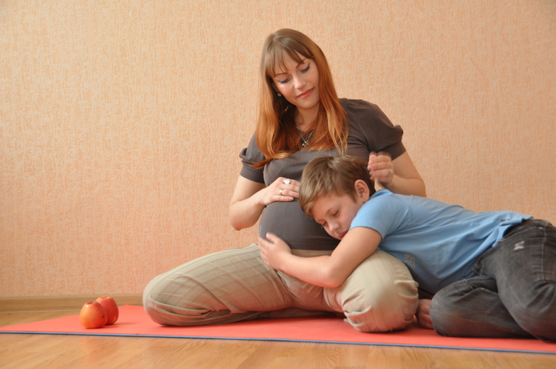
Нельзя не учитывать факта, когда в семье уже есть дети. Мужчине необходимо уделять внимание не только будущей маме, но если есть и своим существующим детям. Иначе начнет разрушаться гармония (Рита) семьи. Ведь каждый член семьи, и родившийся и тот который еще не родился, одинаково важны. Грамотно и осторожно свою любовь и заботу разделяйте между всеми поровну. Надо надеяться на лучшее, но и к сложностям надо быть готовым всегда. Помните: «Я есть ТО и не что иное». Взрослых детей надо бережно и осторожно приучать к самостоятельности и к проявлению заботы о других в доме. Они не должны чувствовать себя отвергнутыми. Их надо так же плавно втягивать в процесс. Ведь в дальнейшем они будут примером в поведении для своих братьев или сестер. И, возможно, более других участвовать в их воспитании. Поэтому важно самим не забывать и передавать детям, что Семья – одно целое!

Дополнение к лекции от мучжины-йогина для всех девушек-йогинь.

Хочется сказать несколько слов для девушек. Поймите, беременность не болезнь. Не надо ее излишне возвышать и бояться. Это абсолютно естественно и нормально. Я не спорю, мы не всегда до конца понимаем, как вам может быть тяжело или сложно. Мы не можем до конца прочувствовать ваше состояние. Нам это не дано. Потому вам так же следует учиться терпению и прощать нас, не радивых, за допущенные промахи. Ведь влияние ваших эмоций на ребенка по степени сравнения подобно ядерному взрыву. Будьте аккуратнее.

Очень сложно тем девушкам, которые в этот момент без мужчин по тем или иным причинам. Простите, девушки, мужчин за это искренне. В душе простите. Ведь вы и ваш ребенок это тоже уже Семья. И значит вы уже не одни. Не стоит ей пренебрегать.

Не следует упускать тот факт, что ребенок бывает запланированный или нет, но всегда желанный. Не желанных детей не бывает. С точки зрения йоги рождаются те дети, души которых призвали родители. Это желание было осознанным или нет, значения не имеет. И, как вывод, получается, что не желанных детей нет. Просто мы не всегда знаем, чего хотим.

Просто опять же очень важно помнить, что каким бы он не был, запланированным или нет, но это все равно ваш ребенок. Ваш будущий Учитель Человечества. И не как иначе.

Любите своих детей и жен. Ибо они есть ты, а ты есть то. То есть Абсолют.

Последнее изменение 17.06.2012

Над курсом работали: Алёна Павлова (927)605-08-49, sam-alenchik@rambler.ru, pc-kurs, Самарская обл., пгт.Усть-Кинельский

Татьяна Исакова (920)814-71-81, Ta.isa@mail.ru,Ta.isa, Орел

